Thema: sprookjesland.

De sprookjesfiguur: persoon of wezen in een sprookje.

De reus: sprookjesfiguur die eruitziet als een heel groot mens.

De fee: vrouwelijke sprookjesfiguur die kan toveren.

De heks: gemene vrouw die kan toveren.

De dwerg: klein sprookjesfiguur.

de dwerg
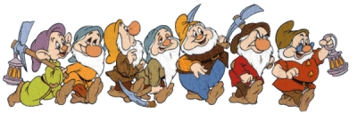
de heks
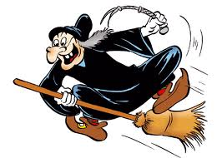
de reus
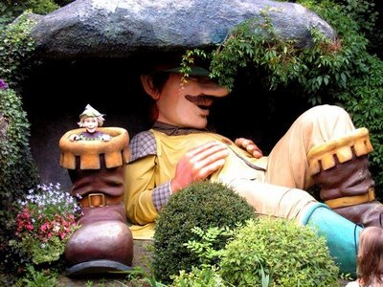
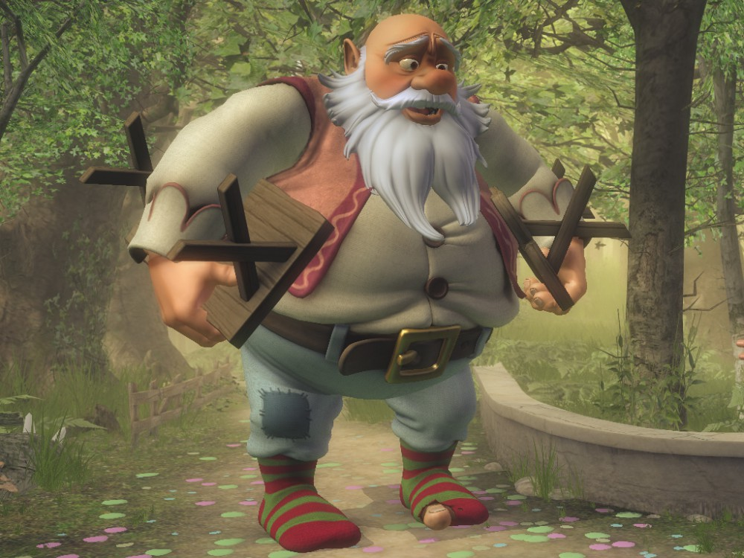
de fee
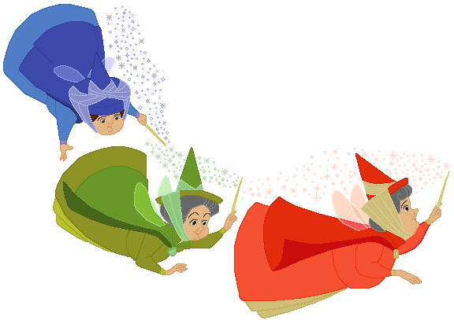
de sprookjesfiguren

